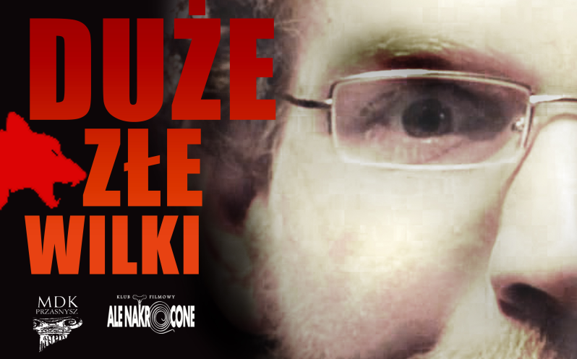

SPOTKANIE KLUBU 9 CZERWCA 2017

czas: 110 min.
gatunek: Thriller
produkcja: Izrael
premiera: 2013
reżyseria: Aharon Keshales, Navot Papushado
scenariusz: Aharon Keshales, Navot Papushado

Brutalne morderstwo małej dziewczynki łączy ze sobą losy trzech obcych mężczyzn.

Tę bajkę napisała izraelska policja. Pewnym spokojnym miasteczkiem wstrząsa seria okrutnych morderstw. Podejrzenie pada na nieśmiałego nauczyciela, jednak ciężko znaleźć przeciw niemu wystarczające dowody. Jeden z policjantów decyduje się samemu wymierzyć sprawiedliwość. Jego plan nie jest skomplikowany... oko za oko, głowa za głowę, śmierć za śmierć. Nieoczekiwanie powstrzymuje go ojciec jednej z ofiar. Ogarnięty żądzą zemsty, ma własny plan. Nagle jednak przestaje być jasne, kto w tej sprawie jest mordercą, kto ofiarą, a kto mścicielem.

Baśniowy świat zemsty
Powinienem chyba zacząć od ostrzeżenia: "Wielkie złe wilki" to nie jest kino przeznaczone dla wszystkich. Niby brutalnych, a przy tym niepozbawionych humoru filmów zemsty powstało wiele. Jednak izraelska produkcja wystawia widza na trudną próbę woli. Twórcy bowiem sprawią, że z najgorszych ludzkich zachowań będziecie się śmiali. Jeśli macie sztywne kręgosłupy moralne i z trudem przychodzi Wam akceptowanie paradoksów tam, gdzie sprawy wydają się jednoznaczne, to radzę film omijać szerokim łukiem. Dzieło Aharona Keshalesa i Navota Papushado łamie tabu. I czyni to w niesamowicie rozrywkowy sposób.
Głównymi bohaterami filmu jest trzech mężczyzn. Łączy ich zmasakrowane ciało nieletniej dziewczynki. Przed śmiercią została zgwałcona i torturowana. Po śmierci odcięto jej głowę i gdzieś ukryto, skatowaną resztę pozostawiono na widoku. Pierwszy bohater to Dror. Nauczyciel, którego policja podejrzewa o bycie morderczym pedofilem. Nie ma jednak dowodów łączących go bezpośrednio ze zbrodnią, a na domiar złego do sieci trafia wideo, na którym jest bity przez policjantów w cywilu, co czyni z niego ofiarę. Drugi to Miki, jeden z oficerów przekonanych o winie Drora i jeden z bohaterów niesławnego wideo. Zwolniony z pracy postanawia na własną rękę odkryć prawdę. I jest jeszcze Gidi, ojciec zmasakrowanej dziewczynki. Jest psychopatą z krwi i kości, który nie cofnie się przed niczym, byle tylko dowiedzieć się, gdzie ukryta została głowa jego córki.
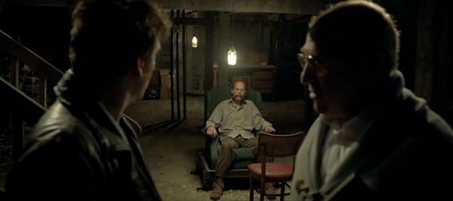
Mając taki, a nie inny tytuł, nikogo chyba nie zdziwi fakt, że "Wielkie złe wilki" utrzymane są w konwencji baśni. Twórcy uzyskują ten efekt dzięki nasyconym barwami zdjęciom i ujęciom tak kadrowanym, by wydawały się magiczne. Bardzo często stosują też slow-motion, nawet w scenach pozornie bez większego znaczenia. Nad wszystkim zaś unosi się duch epickiej muzy, która z powodzeniem mogłaby uświetnić widowisko typu "Troja". Dzięki wszystkim tym zabiegom "Wielkie złe wilki" sprawiają wrażenie opowieści o niezwykłej wadze i doniosłości. Są niczym magiczne zaklęcia, które chwytają widzów i zmieniają ich percepcję.
Już samo to sprawia, że "Wielkie złe wilki" to film innym niż wszystkie. Jednak prawdziwą wyjątkowość zyskuje dzięki sporej dawce komizmu. W przeciwieństwie do Quentina Tarantino czy Roberta Rodrigueza Keshales i Papushado nie chwytają się pastiszu, ich humor nie działa niczym bufor przed scenami tortur. Izraelscy reżyserzy postawili na solidny komizm sytuacyjny i świetne dialogi, którym bliżej do pogodnych filmów o ciapowatych dorosłych synach (scena z telefonem od matki Gidiego) czy sitcomów opartych na pomysłowych one-linerach. Wielką pomocą twórcom służą aktorzy: Lior Ashkenazi, Tzahi Grad i Rotem Keinan. Doskonale wyczuwają zarówno powagę sytuacji, jak i jej komizm i bezbłędnie dopasowują się do stworzonej przez reżyserów konwencji.
Gdyby to była amerykańska produkcja, twórcy zapewne ulegliby pokusie, by przejaskrawić przemoc, odrealnić zbrodnię. Największym atutem filmu Keshalesa i Papushado jest właśnie realizm w sekwencjach tortur. Kiedy już Dror jest przypalany czy w inny sposób maltretowany, jest to pokazywane z przesadnym wręcz realizmem. Wiele osób będzie pewnie w tych momentach odwracać głowę od ekranu. Reżyserzy nie zapominają też o powadze sytuacji. Pomimo humoru ich film jest bardzo ponurą opowieścią o ludzkich dramatach i straszliwych demonach, jakie się w nas skrywają. Brzmi to może niewiarygodnie, ale "Wielkie złe wilki" są dziełem szczerym i nie ma tu w żadnym wypadku mowy o bagatelizowaniu zbrodni pedofilii. Całość nie jest też pomyślana jako rozrywka mająca poprawiać humory. Nie znajdziemy tu amerykańskiego lukrowanego happy endu. I właśnie dzięki temu "Wielkie złe wilki" robią tak dobre wrażenie.
Marcin Pietrzyk

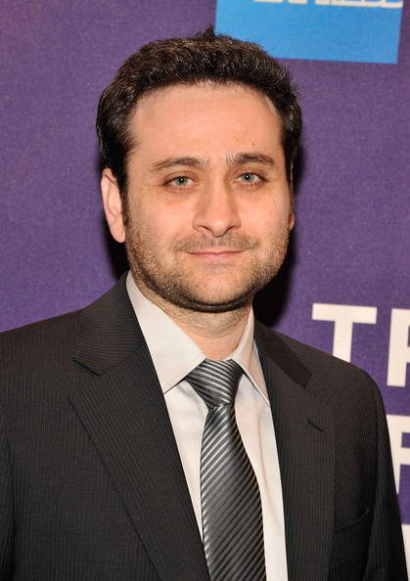

Aharon Keshales
data urodzenia: | 16 kwietnia 1976 (41 lat)
miejsce urodzenia: | Tel Awiw-Jafa, Izrael

reżyser
2014

 | ABCs of Death 2 | "F is for Falling"  - (reżyser segmentu)
2013

 | Duże złe wilki  Big Bad Wolves | 1 nominacja
2010

Kalevet

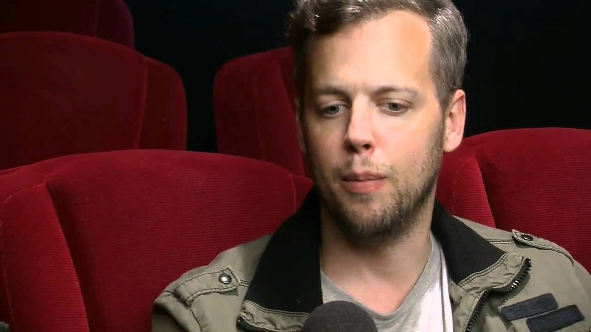

Navot Papushado
data urodzenia: |  |  |  |  |  | 4 marca 1980 (37 lat)
miejsce urodzenia: |  |  |  |  |  | Izrael
reżyser
2014

 | ABCs of Death 2 | "F is for Falling"  - (reżyser segmentu)
2013

 | Duże złe wilki  Big Bad Wolves | 1 nominacja
2010

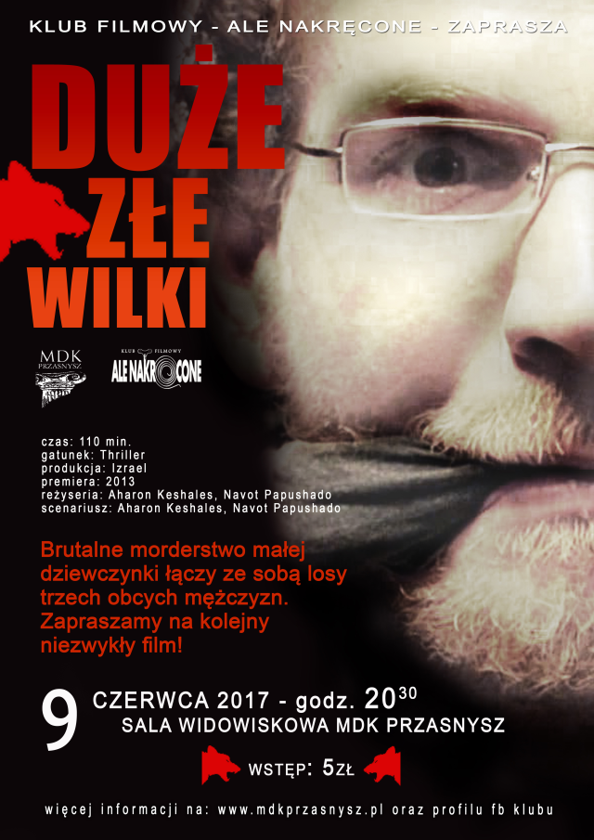
Kalevet

